REQUERIMENTO Nº 742/09

**De Providências**

“Quanto à possibilidade de extração e substituição da árvore na Rua Treze de Maio em frente ao número 113, Bairro Centro”.

**Considerando-se** que, este vereador foi procurado por morador da localidade, solicitando providências quanto à possibilidade da extração e substituição da árvore na Rua Treze de Maio em frente ao número 113, Bairro Centro (foto anexa);

**Considerando-se** que, a árvore está condenada, podendo cair e causar acidentes, e

**Considerando-se** que, as raízes danificaram a calçada, formando um buraco que cabe um cabo de vassoura, podendo provocar infiltração.

**REQUEIRO** à Mesa, na forma regimental, depois de ouvido o Plenário, oficiar ao Senhor Prefeito Municipal, solicitando-lhe providências junto ao setor competente, quanto à possibilidade da extração e substituição de árvore na Rua Treze de Maio em frente ao número 113, Bairro Centro.

Plenário “Dr. Tancredo Neves”, em 25 de março de 2009.

**José Luis Fornasari**

**“Joi Fornasari”**

-Vereador-

REQUERIMENTO Nº 742/09

**De Providências**

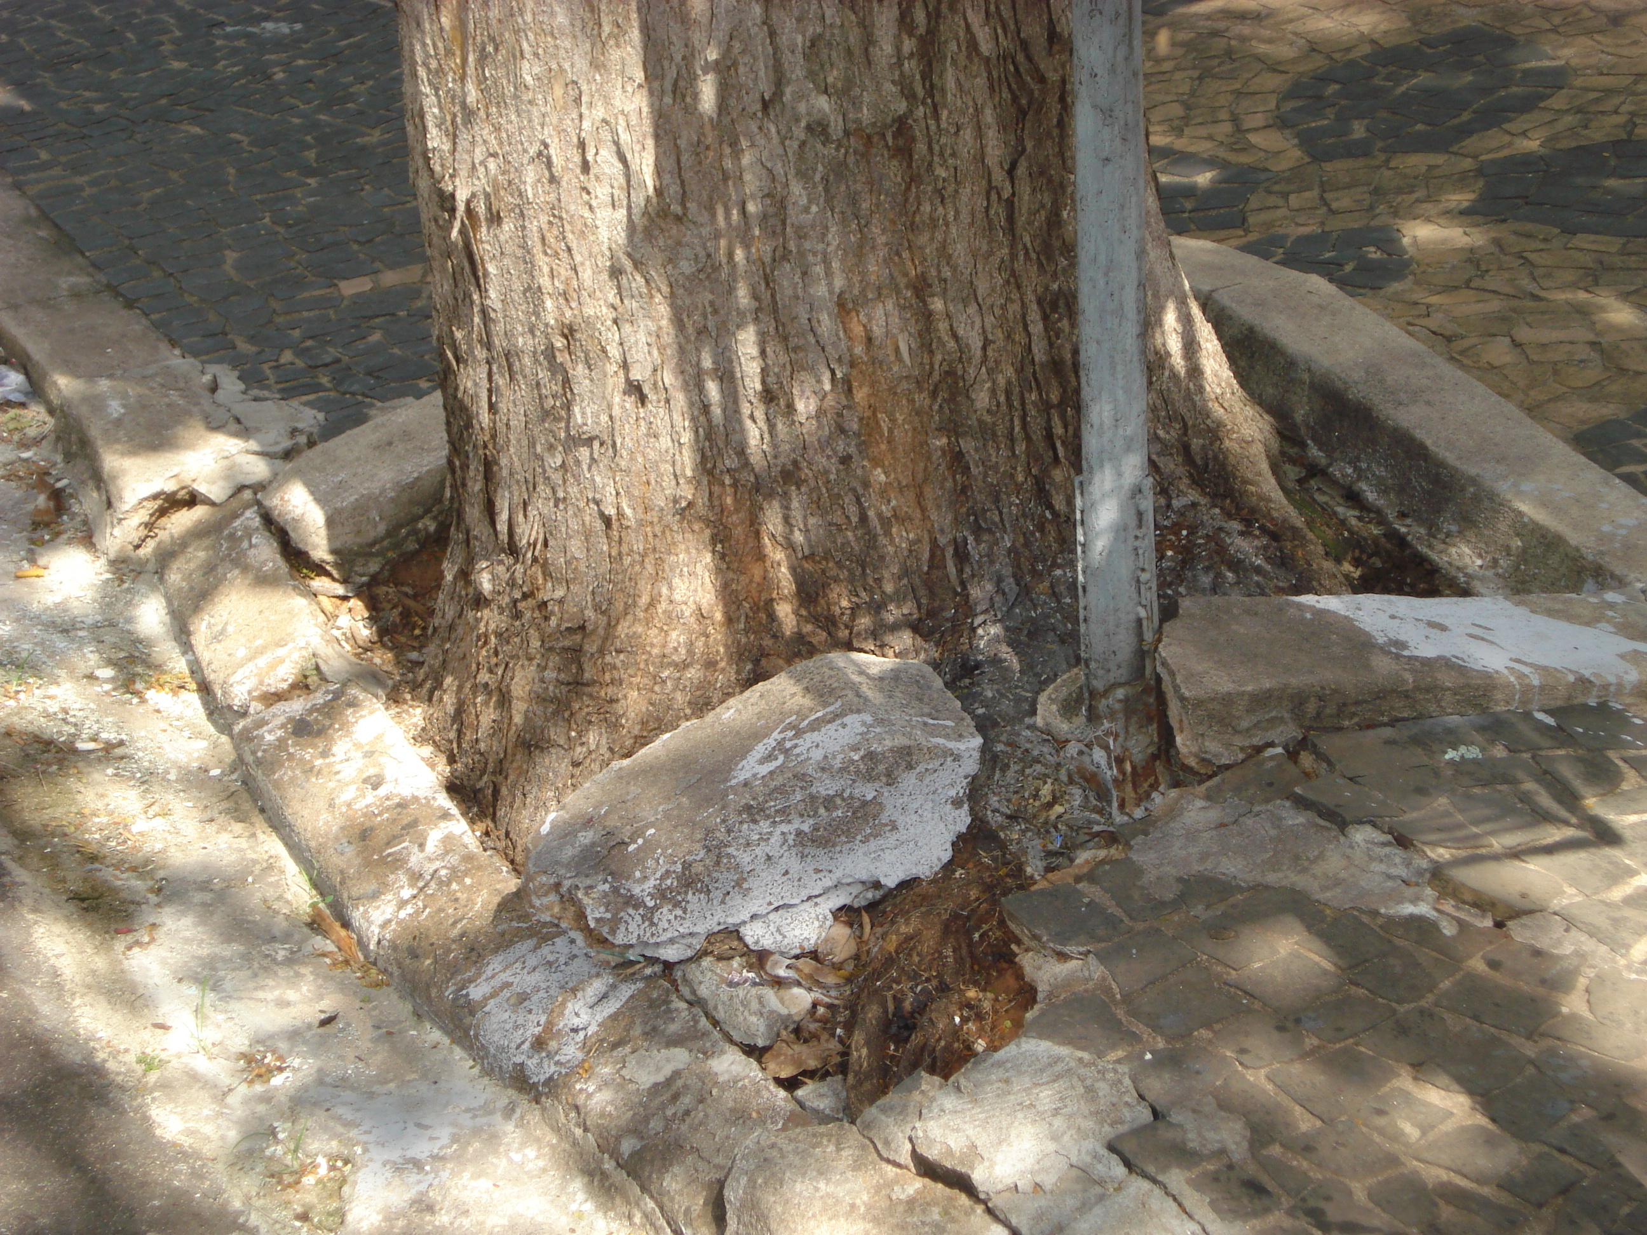

“Quanto à possibilidade da extração e substituição de árvore na Rua Treze de Maio em frente ao numero 113, centro”.

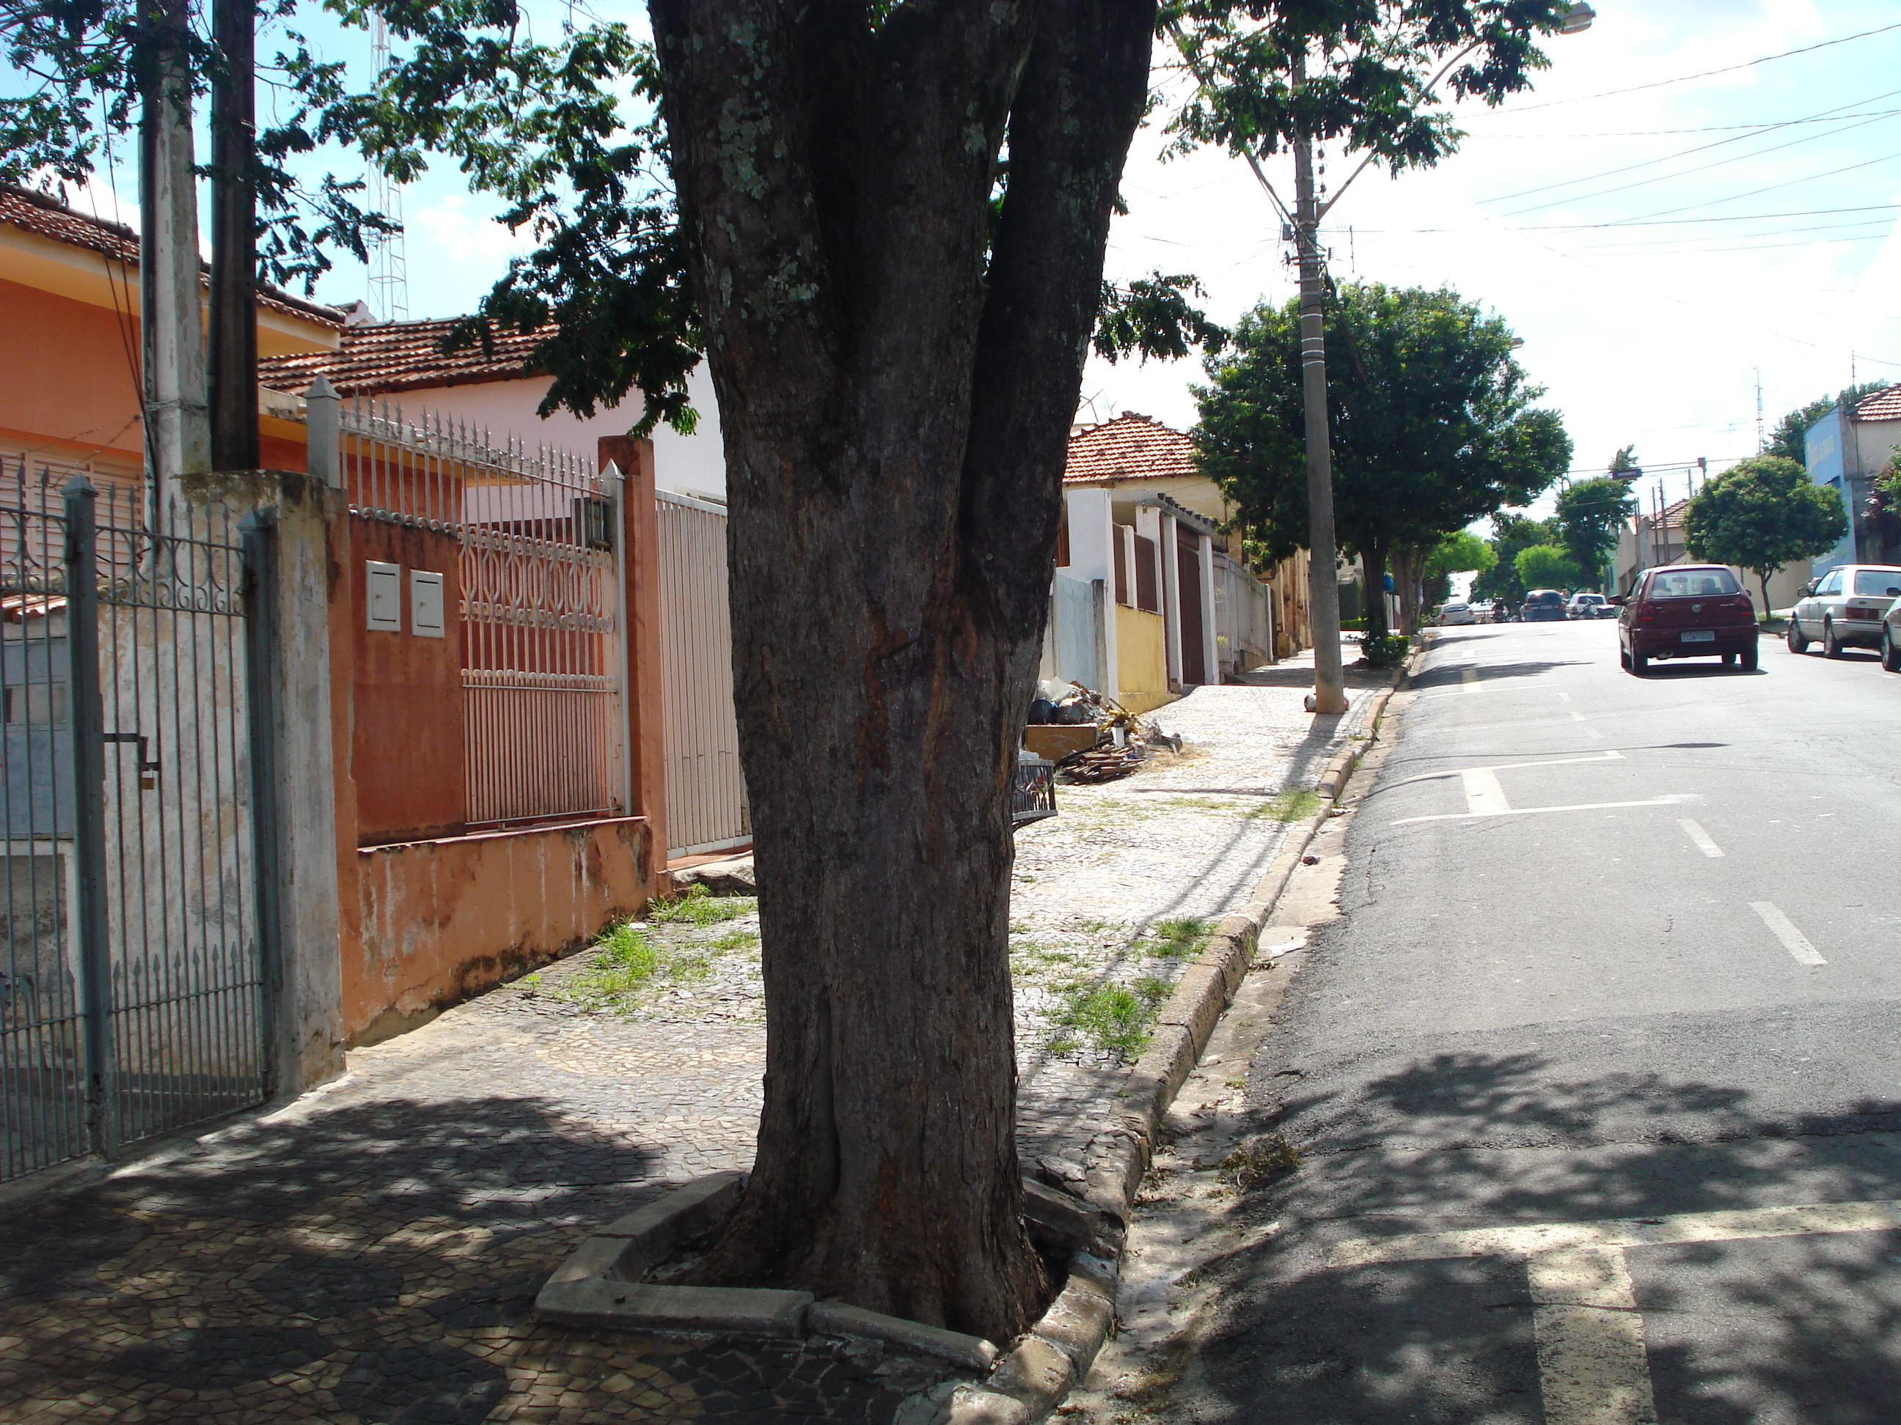

25/3/2009